**Caso: Obtener texto desde una imagen.**

En ocasiones se cuenta con información que se necesita editar o trabajar en formato de imagen, por ejemplo escaneos de libros, fotos de posters, entre otras opciones. Así como existen herramientas on-line para transformar PDFs, existen herramientas on-line para transformar imagen en texto. Esa actividad se llama OCR, que es la sigla de Optical Character Recognition, una expresión en inglés que puede traducirse como Reconocimiento Óptico de Caracteres, donde la computadora puede reconocer en la imagen una letra o número y representarla como tal en un texto.

Vamos a obtener el texto de un poster a partir de una foto que sacamos del mismo con un teléfono celular, para ello descargamos el archivo **PosterPastizales.jpg** que se encuentra en la carpeta **Clase 7 - Martes 3**.

Para utilizar la herramienta entramos en [**http://www.free-ocr.com/**](http://www.free-ocr.com/)

La pantalla de inicio nos presenta la opción del idioma (por defecto en inglés si presionamos en ES (1 en la pantalla de la figura 1) pasará al idioma español).

Ya para iniciar el OCR, tenemos la posibilidad de subir un archivo o indicar la url donde se encuentra la imagen, vamos a hacer click en Examinar (2 en la pantalla de la figura 1) y seleccionar el archivo **PosterPastizales.jpg** descargado en el paso anterior.

Luego seleccionamos el idioma del texto que queremos obtener, en este caso **Español** (3 en la pantalla de la figura 1)

Finalmente presionamos el botón **Comenzar** (4 en la pantalla de la figura 1)

Se presentará un cartel de proceso como el siguiente:

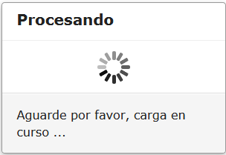

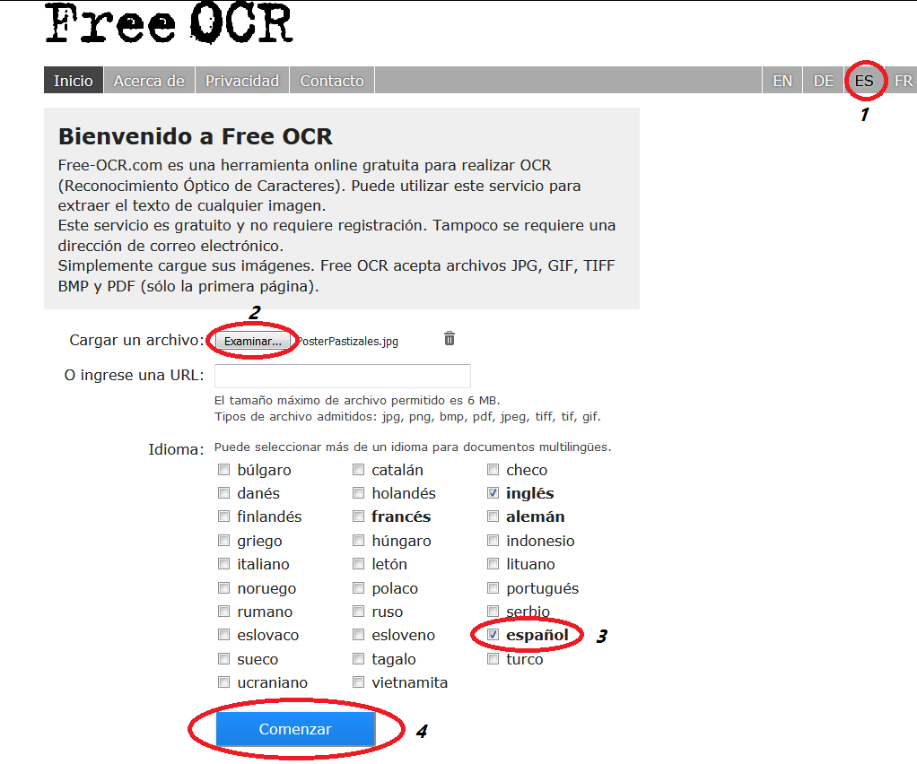

Figura 1. Pantalla inicial de FreeOCR

Cuando se tiene un resultado puede aparecer una pantalla indicando que se está terminando de generar el resultado y que en caso que se cuente con mucho texto, este proceso puede tardar hasta 3 minutos. Cuando efectivamente se termine el mismo presentará la siguiente pantalla de resultados:

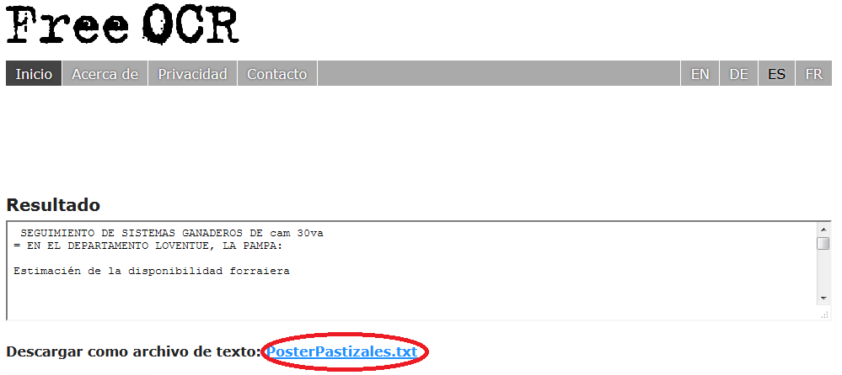

Se puede analizar el texto o bien descargar el txt que genera con el mismo nombre del archivo de imagen y con el texto que reconoció. Para ello hacemos click sobre el nombre del archivo, que nos descargará un contenido similar a la siguiente figura:

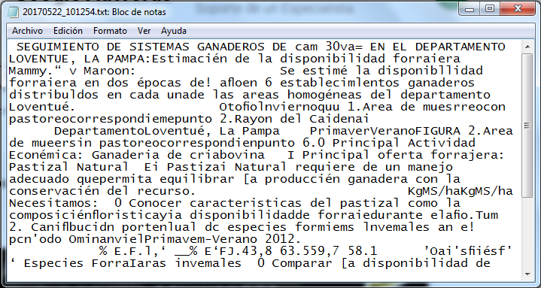

Aunque se pueden ver algunos errores, la mayoría del texto fue reconocido y no tenemos necesidad de volver a tipearlo.